РЕСПУБЛИКА ДАГЕСТАН

АДМИНИСТРАЦИЯ МУНИЦИПАЛЬНОГО РАЙОНА

«ДЕРБЕНТСКИЙ РАЙОН»

ПОСТАНОВЛЕНИЕ

«25» октября 2021г. № 361

О мерах по исполнению Указа Президента Российской Федерации от 20
октября 2021 №595 « Об установлении на территории Российской
Федерации нерабочих дней в октябре-ноябре 2021г. в Администрации
муниципального района «Дербентский район»
В целях исполнения пункта 5 Указа Президента Российской Федерации от 20 октября 2021 №595 « Об установлении на территории Российской Федерации нерабочих дней в октябре-ноябре 2021г.», постановляю:
- Определить следующую численность служащих и работников Администрации муниципального района «Дербентский район», обеспечивающих в нерабочие дни, предусмотренные пунктами 1 и 2 Указа Президента Российской Федерации от 20 октября 2021 №595 « Об установлении на территории Российской Федерации нерабочих дней в октябре-ноябре 2021г.» функционирование Администрации муниципального района «Дербентский район»:
а) Глава муниципального района, заместители главы Администрации,
советник, помощник, пресс-секретарь главы Администрации, и.о.управляющего делами Администрации, начальник управления экономики и инвестиций, начальник юридического отдела, начальник отдела АТК, начальник отдела опеки и попечительства, начальник отдела ГО и ЧС, начальник отдела по организационной работе и обращений граждан, главный специалист по секретному делу и мобилизационной работе, начальник отдела программного обеспечения управления экономики и инвестиций- 17 чел.;
б) Руководители следующих муниципальных учреждений:
МКУ « Управление аграрно-промышленным комплексом», МБУ « Управление жилищно-коммунального хозяйства», МКУ «Управление образования», Управление земельных и имущественных отношений; Финансовое управление;МКУ « Управление хозяйственного и транспортного обслуживания»,

МБУ «Управление капитального строительства»; МКУ «Межведомственная централизованная бухгалтерия Дербентского района», МКУ «Управление культуры, молодежи, спорта и туризма»;МКУ «Единая дежурная диспетчерская служба Дербентского района», отдел архитектуры и градостроительства;
МКУ «Отдел муниципальных закупок» -11 чел.
- Руководителям учреждений, указанных в подпункте б) пункта 1 настоящего постановления определить численность служащих и работников, обеспечивающих в нерабочие дни, предусмотренные пунктами 1 и 2 Указа Президента Российской Федерации от 20 октября 2021 №595 «Об установлении на территории Российской Федерации нерабочих дней в октябре-ноябре 2021г.» функционирование учреждения.
- Контроль над исполнением настоящего постановления возложить на исполняющего обязанности управляющего делами Администрации Дербентского района Касимова Р. К.

Глава
муниципального района «Дербентский район»
М. Г. Рагимов
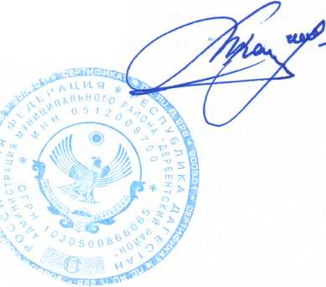

- 2

